RAISONNER ET COMMUNIQUER

Mettre en relation des informations et des connaissances (5 points)

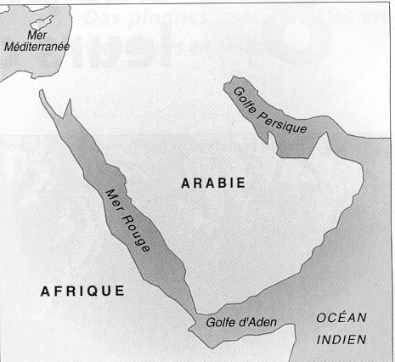
Les basaltes de la croûte océanique ont été datés au niveau de la Mer Rouge et du golfe d’Aden. Les plus récents se trouvent dans une zone axiale, les plus anciens à la périphérie.

1.« L’axe de la mer Rouge et du golfe d'Aden correspond à l'axe d'une dorsale. » Expliquez pourquoi on peut dire cela ?
(2 points)

2. Tracez, sur ce schéma, une ligne pointillée figurant l'axe de la dorsale océanique de cette région du globe. (2 points)

3. Représentez par des flèches rouges le sens de déplacement des plaques lithosphériques situées de part et d'autre de la dorsale. (1 point)

Calculer (3 points)

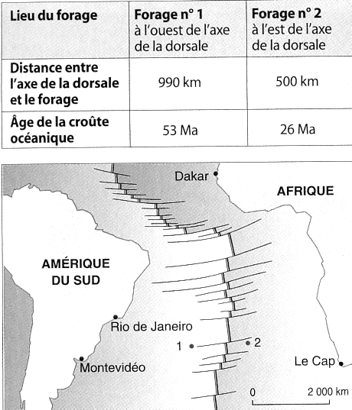

Le tableau ci-dessous indique l'âge de la croûte océanique
de l’Atlantique Sud en fonction de la distance à l'axe de la dorsale

1. Quel roche constitue la croûte océanique ?(1 point)

2. Calculez la vitesse d'expansion de la croûte océanique dans l'Atlantique Sud vers l'ouest et vers l'est. Vous exprimerez votre résultat en cm/an.
(2 points)

